Sistema de Veto de Mapas para

Counter-Strike Global Offensive

Manual Do Usuário

Tela Inicial

Ao iniciar o programa ira aparecer uma tela onde poderá ser colocado o nome das equipes que participarão do confronto.

Do lado esquerdo será definido o Time 1 e do lado direito o Time 2.

Caso o usuário queira sair do programa, basta clicar no botão “Sair” que está presente no canto inferior direito em todas as telas do sistema.

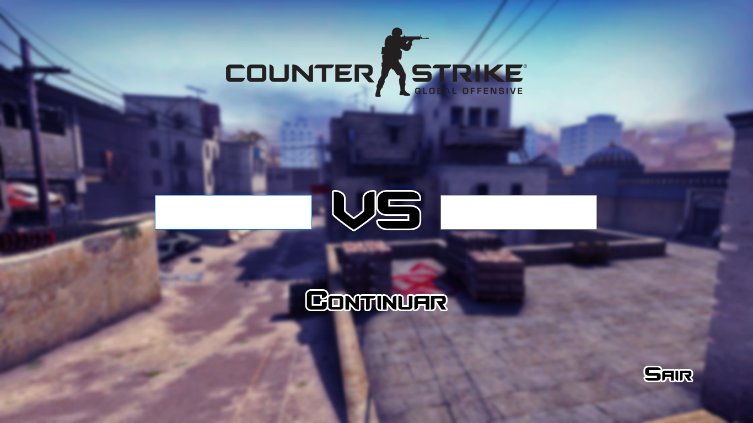

Seleção de confrontos

Na segunda tela do sistema, deverá ser informado qual o tipo de confronto que o usuário irá disputar.

Caso o usuário queira voltar para a tela inicial e alterar o nome das equipes, basta clicar no botão “Voltar” que está presente na parte inferior esquerda da tela.

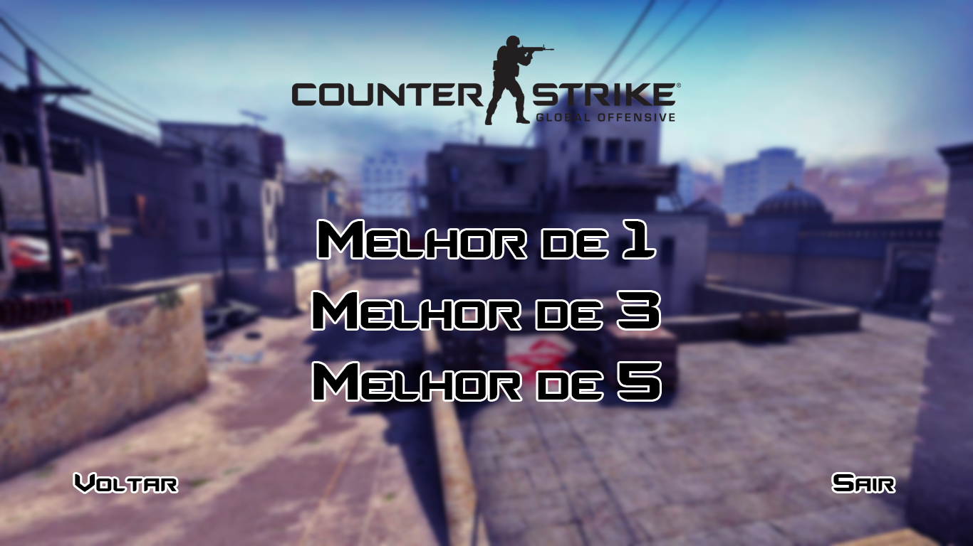

Escolha de Mapas

Após selecionar o tipo de confronto, o sistema passará para a tela de veto de mapas. Nesta tela aparecerá todos os mapas presentes na atual campanha ativa do Counter-Strike Global Offensive. Será destacado qual o time que deverá fazer o veto com uma borda sobre o texto, como mostra as 3 imagens a seguir.

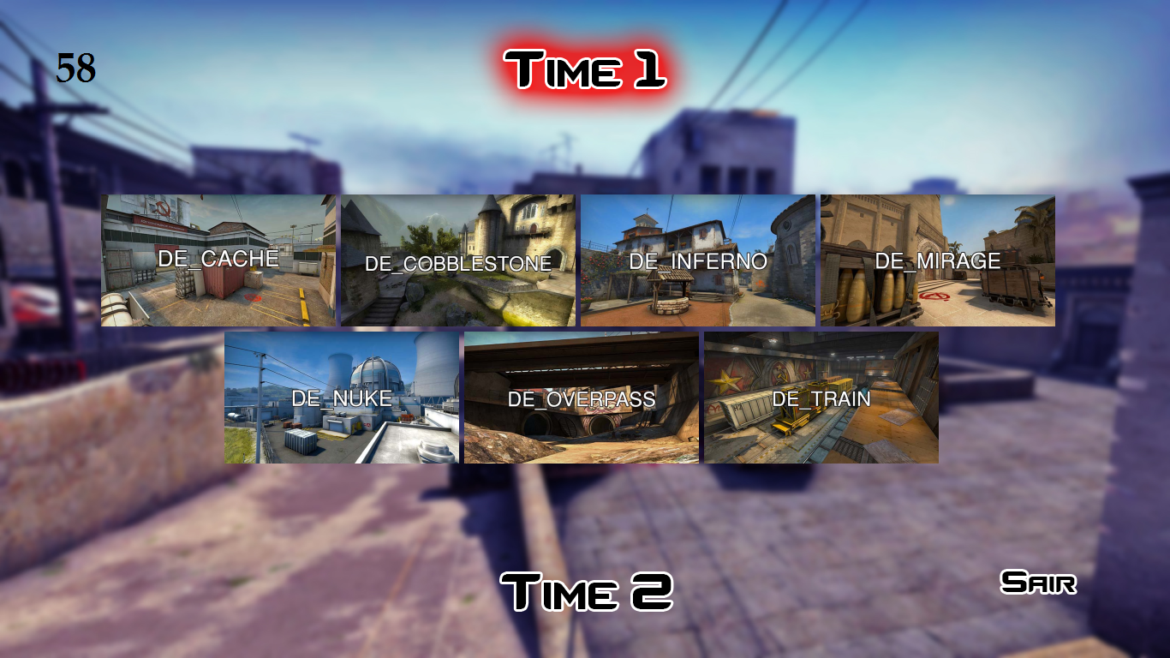

Informações de Veto

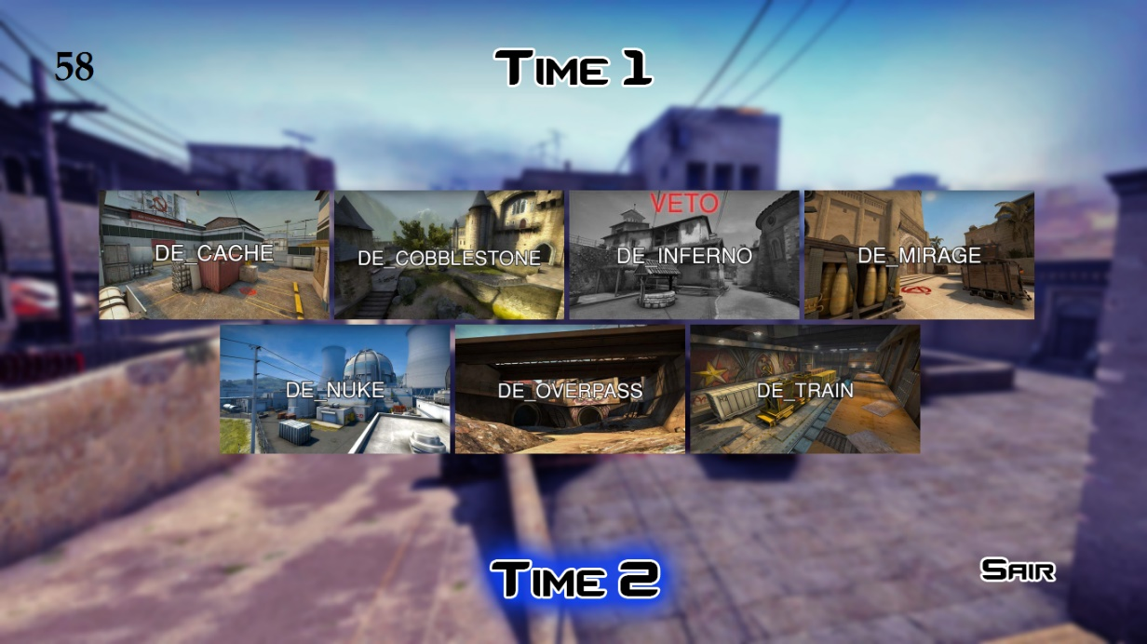

Alternadamente, cada time deverá escolher um mapa que queira vetar até que restem apenas o número de mapas necessários para o modo de jogo escolhido anteriormente. Pela disposição da palavra “veto” sobre os mapas, é possível saber qual dos times optou por vetar o mapa. De maneira que se a palavra estiver no topo do mapa, faz referência ao “Time 1”, e se estiver na parte de baixo, ao “Time 2”.

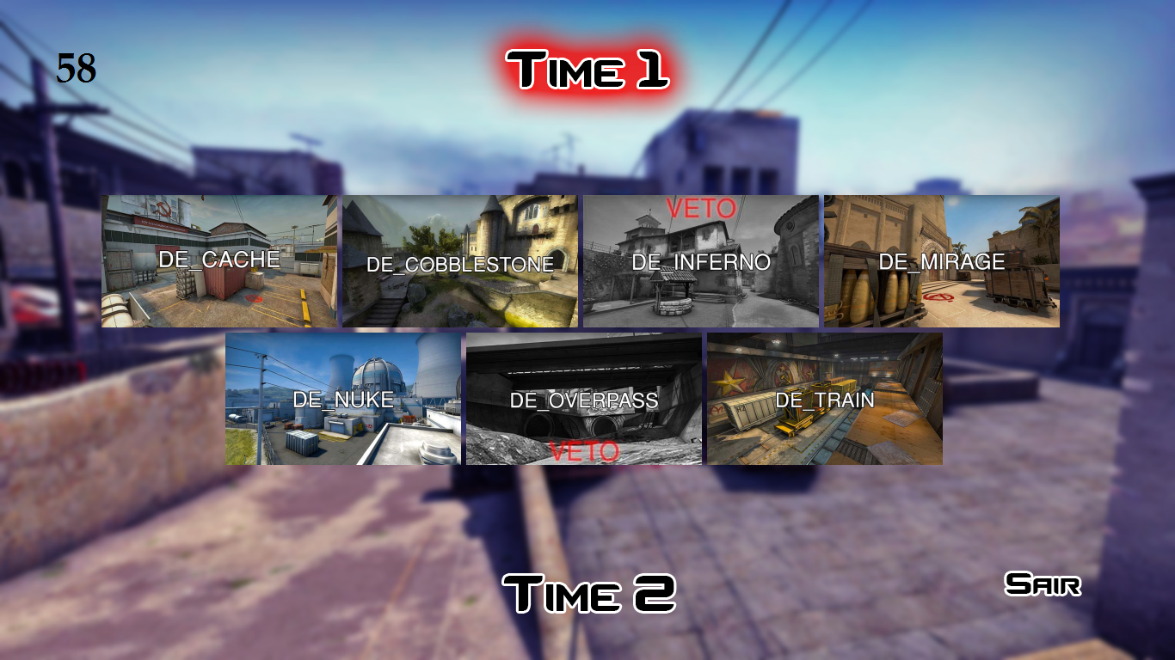

Tela Final

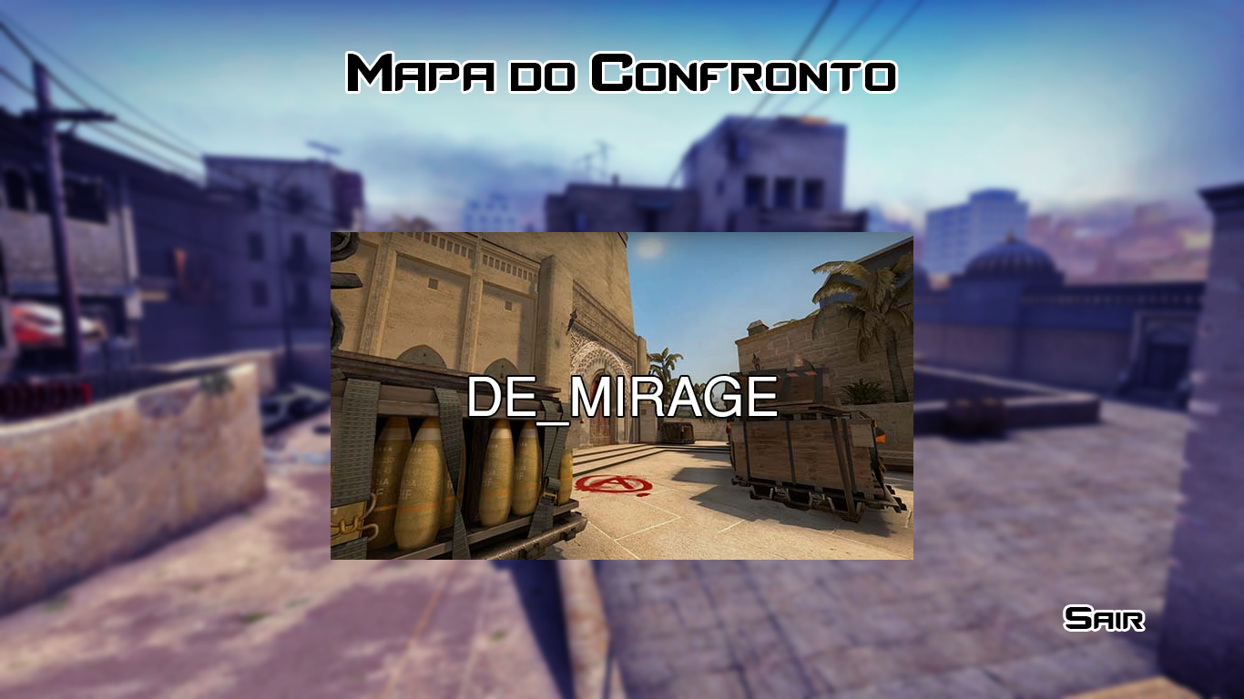

Na tela final são expostos os mapas que acabaram sendo selecionados para as disputas entre os times.